

**Об утверждении Плана по управлению пастбищами их использованию на землях города Жезказган (Кенгирский сельский округ, Сарыкенгирский сельский округ, Талапский сельский округ) на 2023-2024 годы**

Решение Жезказганского городского маслихата области Ұлытау от 7 сентября 2023 года № 7/44

      В соответствии с Законами Республики Казахстан от 23 января 2001 года "О местном государственном управлении и самоуправлении в Республике Казахстан", от 20 февраля 2017 года "О пастбищах" Жезказганский городской маслихат РЕШИЛ:

      1. Утвердить прилагаемый План по управлению пастбищами и их использованию на землях города Жезказган (Кенгирский сельский округ, Сарыкенгирский сельский округ, Талапский сельский округ) на 2023-2024 годы.

      2. Настоящее решение вводится в действие по истечении десяти календарных дней после дня его первого официального опубликования.

|  |  |
| --- | --- |
| *Председатель Жезказганского городского маслихата* | *Р.Капарова* |

**План по управлению пастбищами и их использованию на землях города Жезказган (Кенгирский сельский округ, Сарыкенгирский сельский округ, Талапский сельский округ) на 2023-2024 годы**

      План по управлению пастбищами и их использованию на землях города Жезказган на 2023-2024 годы (далее - План) разработан в соответствии с Законом Республики Казахстан от 20 февраля 2017 года "О пастбищах". Настоящий План обеспечивает рациональное использование пастбищ, устойчивое обеспечение потребности в кормах и предотвращение процессов деградации пастбищ.

      План содержит:

      1) Систематический список почв, встречающихся на территории земель города Жезказган, представлен согласно приложению 1 к Плану по управлению и использованию пастбищ на землях города Жезказган на 2023-2024 годы.

      2) Таблица земельного фонда по категориям земель представлена согласно Приложению 2 к Плану по управлению и использованию пастбищ на землях города Жезказган на 2023-2024 годы.

      3) Календарный график по использованию пастбищ, устанавливающий сезонные маршруты выпаса и передвижения сельскохозяйственных животных представлен согласно Приложению 3 к Плану по управлению и использованию пастбищ на землях города Жезказган на 2023-2024 годы.

      4) Информация о ветеринарно-санитарных объектах представлена согласно Приложению 4 к Плану по управлению и использованию пастбищ на землях города Жезказган на 2023-2024 годы.

      5) Информация по численности поголовья сельскохозяйственных животных представлена согласно Приложению 5 к Плану по управлению и использованию на землях города Жезказган на 2023-2024 годы.

      6) Данные о количестве гуртов, отар, табунов, сформированных по видам и половозрастным группам сельскохозяйственных животных представлены согласно Приложению 6 к Плану по управлению и использованию пастбищ на землях города Жезказган на 2023-2024 годы.

      7) Схема (карта) расположения пастбищ на территории земли города Жезказган в разрезе категорий земель, собственников земельных участков и землепользователей на основании правоустанавливающих документов согласно Приложению 7 к Плану по управлению и использованию пастбищ на землях города Жезказган на 2023-2024 годы.

      8) Схема (карта) расположения пастбищ на территории земель запаса города Жезказган в разрезе категорий земель, собственников земельных участков и землепользователей на основании правоустанавливающих документов согласно Приложению 8 к Плану по управлению и использованию пастбищ на землях города Жезказган на 2023-2024 годы.

      9) Схема (карта) расположения пастбищ на территории земли города Жезказган (Кенгирский сельский округ, Сарыкенгирский сельский округ, Талапский сельский округ) в разрезе категорий земель, собственников земельных участков и землепользователей на основании правоустанавливающих документов согласно Приложениям 9-11 к Плану по управлению и использованию пастбищ на землях города Жезказган на 2023-2024 годы.

      10) Карта с обозначением внешних и внутренних границ и площадей пастбищ, объектов пастбищной инфраструктуры на землях города Жезказган (Кенгирский сельский округ, Сарыкенгирский сельский округ, Талапский сельский округ) согласно Приложениям 11-16 к Плану по управлению и использованию пастбищ на землях города Жезказган на 2023-2024 годы.

      11) Схема доступа пастбищепользователей к водным источникам на землях города Жезказган (Кенгирский сельский округ, Сарыкенгирский сельский округ, Талапский сельский округ) согласно Приложениям 17-21 к Плану по управлению и использованию пастбищ на землях города Жезказган на 2023-2024 годы.

      12) Схема перераспределения пастбищ для размещения поголовья сельскохозяйственных животных физических и (или) юридических лиц, у которых отсутствуют пастбища и перемещения пастбища на территории земли города Жезказган (Кенгирский сельский округ, Сарыкенгирский сельский округ, Талапский сельский округ) согласно Приложениям 22-26 к Плану по управлению и использованию пастбищ на землях города Жезказган на 2023-2024 годы.

**Сведения о емкости пастбищ.**

      Одним из методов определения емкости пастбищ в пастбищный период является метод определения на основе имеющихся данных о продуктивности пастбищ. Суточная потребность в зеленом корме для различных видов животных определяется по зоотехническим нормам, принятым в хозяйстве. Однако, ориентировочно можно придерживаться следующих норм зеленого корма (в среднем на одну голову): коровам в зависимости от удоя 40-75 килограммов, молодняку крупного рогатого скота старше 1 года 30-40 килограммов, молодняку до 1 года 15-25 килограммов, овцам 6-8 килограммов, ягнятам 2-3 килограмма, лошадям 30-40 килограммов. Продолжительность пастбищного периода в различных зонах в среднем следующая: в лесной зоне 130-140 дней, в лесостепи 150-200 дней, в степи 180-200 дней.

      Таким образом, зная урожай пастбища, суточную потребность животного в зеленом корме и продолжительность пастбищного периода, можно определить емкость пастбища.

      Существует несколько систем пастьбы, из которых наиболее известны следующие:

      - вольная, или бессистемная пастьба, когда скот пасется по всему пастбищу ежедневно в течение всего пастбищного периода;

      - пастьба на привязи, состоящая в том, что животное пасется на веревочной или цепной привязи на небольшом участке пастбищ, а потом переводится на другой участок, затем на следующий и так далее;

      - загонная система пастьбы, когда пастбищный участок делят на несколько загонов и стравливают их скоту поочередно. На территории земли города Жезказган применяется только вольная и загонная система пастьбы. На привязях иногда пасут племенных быков или же слабых, старых животных.

      Загонная система пастьбы. Основное звено рационального использования пастбищ – загонная система пастьбы. По сравнению с бессистемной пастьбой этот способ имеет огромные преимущества. При бессистемном (вольном) выпасе скота в травостое постоянно уменьшается количество хорошо поедаемых злаковых и бобовых растений, наконец, ценные растения исчезают, заменяясь плохо поедаемыми и не поедаемыми травами, а также низкорослыми, малоурожайными растениями. В результате во второй половине пастбищного сезона животные испытывают недостаток в питании и вынуждены поедать малоценные или перестоявшие растения. При загонной системе пастьбы эти недостатки устраняются, сохраняется высокая продуктивность пастбищ и состояние травостоя.

      При загонной системе пастьбы пастбищный участок делят на загоны, травостой которых стравливают скоту по очереди. Сначала скот пасут в первом загоне, а потом, когда на этом участке растительность будет стравлена, скот перегоняют на второй загон. По окончании стравливания во втором загоне, скот перегоняют в третий, затем в четвертый и так поступают до тех пор, пока не будут использованы все загоны, после чего скот переводят снова в первый загон. Начинается второй цикл стравливания в порядке очередности всех загонов. Каждый загон должен быть свободным от выпаса 25-30 дней, чтобы трава на этом участке хорошо отросла. При загонной системе пастьбы значительно уменьшается площадь, потребная для содержания скота, удои коров в пастбищный период повышаются в среднем на 15-25%, а привес живого веса молодняка на 25-30% по сравнению с бессистемной пастьбой.

      Для различных природных зон и типов пастбищ разработаны соответствующие схемы пастбищеоборота. По данным Ларина В.И. в условиях Казахстана за пастбищный период в сухостепной зоне возможно отрастание одной-двух отав, в этой связи число циклов стравливания травостоя рекомендуется в сухостепной зоне – два-три. В трехпольном пастбищеобороте, рекомендованном для пастбищ сухостепной зоны, предусматривается в среднем двукратное стравливание травостоя: 1-е поле – трехкратное стравливание, начиная с весны текущего года, 2-е поле – двукратное летом и осенью, 3-е поле – однократное осенью после созревания и осыпания семян. Каждое поле пастбищеоборота в процессе выпаса делится на загоны очередного стравливания, число которых устанавливается с учетом конкретных условий года. Продолжительность пребывания скота в загоне не должна превышать 6 дней.

      Среднее количество загонов в пастбищеобороте для этого типа пастбищ, может быть исчислено по формуле:

      Количество загонов = (продолжительность пастбищного периода /допустимая продолжительность пребывания скота в загоне / число циклов стравливания) /1,5, то есть 180/6/2=15.

      В трехпольном пастбищеобороте предусматривается в среднем двукратное стравливание травостоя. При продолжительности пастбищного периода 180 дней и пребывании скота в загоне не более 6 дней, общее количество загонов в пастбищеобороте составит 15, а на поле 5.

      Расчет размера загона. Размер загона равен площади гуртового участка /количество загонов/.

      Для отары 100 голов, коров 600/15=40 гектара.

      Итого: трехпольный пастбищеоборот для 100 голов крупнорогатого скота; площадь пастбищеоборота 600 гектаров, площадь поля 200 гектаров, на каждом поле 5 загонов по 40 гектаров.

      Форма, длина и ширина поля имеет важное значение для организации рационального использования травостоя в системе загонов очередного стравливания.

      Размер поля пастбищеоборота на естественных пастбищах сухостепной зоны, рекомендуется в пределах 60-90 гектаров. В процессе выпаса на нем организуется 3-4 загона очередного стравливания.

      При размещении полей и загонов очередного стравливания важным требованием является сокращение холостых перегонов животных, на которые тратится много сил и энергии животных. Основными видами холостых перегонов животных являются перегоны между полями, загонами и летними лагерями, водопойным пунктом.

      Порядок стравливания. В первую очередь целесообразно стравливать те участки, где травы близки к выколачиванию. Если траву стравливают в неогороженных загонах, следует широко применять способ пастьбы "из-под ноги", дающий лучшие результаты. При этом способе стадо идет медленно и сдерживается пастухом, поэтому весь травостой поедается равномерно. С утра необходимо проводить стадо по площади с худшим травостоем или не совсем использованным в предыдущие дни. Проголодавшиеся за ночь животные лучше поедают менее съедобные травы, чем во второй половине дня, когда их переводят на свежий участок.

      Для сохранения и повышения продуктивности пастбищ, улучшения ботанического травостоя, снижения эродированности или ее предотвращения приемлемая схема пастбищеоборотов на землях города Жезказган (Кенгирский сельский округ, Сарыкенгирский сельский округ, Талапский сельский округ), является четырехпольная схема. Формирование гуртов производится по половозрастным группам, в соответствии с зооветеринарными требованиями. Площади пастбищеоборотных массивов устанавливаются с учетом обеспеченности групп скота потребным количеством земляных кормов, создания благоприятных условий при организации выпаса скота, соблюдения допустимых радиусов водопоя выпасываемых видов и групп скота, степени выбитости пастбищ. Пастбищеобороты закрепляются за каждой выпасной группой. Гуртам коров отводятся естественные пастбища, близлежащие к населенному пункту. Овцам и лошадям отведены более отдаленные пастбищные угодья. Конфигурация гуртовых, отарных и табунных участков, по возможности выдерживаются компактно. Границы участков приурочиваются к ярко выраженным контурам и живым урочищам.

      Чтобы прокормить имеющееся в сельском округе поголовье рекомендуется многократное стравливание пастбищ. Многократное стравливание, хотя и способствует полному использованию травостоя, приводит к тому, что пастбища постепенно, из года в год снижают свою продуктивность и ухудшают кормовые качества.

      На основании вышеизложенного разработаны приемлемые схемы пастбище оборотов:

      трехгодовой трехпольный пастбищеоборот по 5 загонов в каждом поле. Чередование использования по годам:

      первый год – трехкратное стравливание, первое стравливание начинается с весны и заканчивается 15 июня;

      второй год – стравливание в сентябре-октябре;

      третий год – стравливание в июле - первой половине августа.

      Для удобства проведения различных подсчетов, касающихся выпаса скота, применяется условная единица для сравнения или суммирования животных различных видов скота.

      Условная голова сельскохозяйственных животных – это единица, используемая для сравнения количества различного вида и категорий животных. Эквивалентность определяется на основе потребности животных в кормах.

**Коэффициент пересчета в условные головы сельскохозяйственных животных**

|  |  |
| --- | --- |
| Виды животных | Коэффициенты перевода |
| Крупный рогатый скот | 0,8 |
| Овцы и козы | 0,1 |
| Лошади и верблюды | 1,0 |

**Сведения о водопоях сельскохозяйственных животных**

      Водопойные пункты размещаются с учетом видов и групп выпасного поголовья животных, сезонности их использования участков, рельефа местности. При размещении водоисточников необходимо учитывать удобные подходы к водопою и соблюдать санитарно-профилактические правила. В этих целях нельзя допускать размещение водоисточников на заболоченных, затапливаемых и загрязненных участках, а также проектировать к обслуживанию из одного водопойного пункта не более 250 голов крупного рогатого скота или 2000 овец.

      Исходя из вышеизложенного сельскохозяйственные животные в зоне пастбищ имеют свободный доступ к водным объектам. Вместе с тем в отдельных участках используются специально отведенные места на водных объектах, соответствующим образом оборудованные для водопоя сельскохозяйственных животных.

      Источниками пастбищного водоснабжения являются естественные водоемы, такие как реки, озера и пруды с проточной водой.

      Расчет потребности в воде по видам сельскохозяйственных животных и сезонам года производится по следующим нормам:

      для крупного рогатого скота и лошадей – 45 – 60 литров;

      для молодняка в возрасте 1-2 года – 25 – 35 литров;

      для молодняка младше одного года – 10 – 15 литров;

      для овец и коз – 3 – 5 литров;

      для ягнят – 1-2 литра.

      Допустимое расстояние от пастбища до водопоя составляет:

      для коров – 2,5 км;

      для телят – 1 км;

      для молодняка крупного рогатого скота – 2,5 км;

      для овец и коз – 3 км;

      для лошадей и верблюдов – до 4,6 км.

      Пастбищные угодья на землях города Жезказган (Кенгирский сельский округ, Сарыкенгирский сельский округ, Талапский сельский округ) в основном полностью обеспечены водой.

|  |  |
| --- | --- |
|  | Приложение 1 к Плану по управлению пастбищами и их использованию на землях города Жезказган на 2023-2024 годы |

|  |  |
| --- | --- |
| Шифр по республиканскому систематическому списку | Название почвы |
| 419 | Светло- каштановые неполноразвитые почвы |
| 420 | Светло- каштановые малоразвитые почвы |
| 498 | Луговые светло-каштановые среднемощные почвы |
| 301 | Темно - каштановые малоразвитые почвы |
| 506 | Лугово - каштановые слабосолонцеватые среднемощные почвы |
| 675 | Солонцы средне каштановые мелкие |
| 677 | Солонцы каштановые глубокие |
| 691 | Солонцы луговые светло - каштановые мелкие |

      Преобладающие типы пастбищ:

      полынно-боялычевые;

      кокпеково-полынные;

      ковыльно - типчаковые с кустарниками;

      типчаково - ковыльное с кустарниками;

      типчаково – ковыльно - холоднополынные с кустарниками;

      типчаково – холоднополынные;

      злаково - разнотравные с кустарниками;

      чиево – вострецовые;

      вострецовые с караганой;

      караганово - типчаковые.

|  |  |
| --- | --- |
|  | Приложение 2 к Плану по управлению пастбищами и их использованию на землях города Жезказган на 2023-2024 годы |

|  |  |  |
| --- | --- | --- |
| № п/п | Наименование категории земель | Площадь (гектар) |
| 1 | Земли сельскохозяйственного назначения | 538 148 |
| 2 | Земли населенных пунктов (городов, поселков и сельских населенных пунктов) | 75 438 |
| 3 | Земли промышленности, транспорта, связи для нужд космической деятельности, обороны, национальной безопасности и иного несельскохозяйственного назначения | 8 179 |
| 4 | Земли особо охраняемых природных территорий | 2 263 |
| 5 | Земли лесного фонда | 983 |
| 6 | Земли водного фонда | 5 231 |
| 7 | Земли запаса | 228 630 |
|  | ВСЕГО | 858 872 |

|  |  |
| --- | --- |
|  | Приложение 3 к Плану по управлению пастбищами и их использованию на землях города Жезказган на 2023-2024 годы |

|  |  |  |  |
| --- | --- | --- | --- |
| № | Населенный пункт, сельский округ | Начало сезона | Окончание сезона |
| 1 | Кенгирский сельский округ | Конец апреля-начало мая | Конец октября-начало ноября |
| 2 | Сарыкенгирский сельский округ | Конец апреля-начало мая | Конец октября-начало ноября |
| 3 | Талапский сельский округ | Конец апреля-начало мая | Конец октября-начало ноября |

|  |  |
| --- | --- |
|  | Приложение 4 к Плану по управлению пастбищами и их использованию на землях города Жезказган на 2023-2024 годы |

|  |  |  |  |  |  |
| --- | --- | --- | --- | --- | --- |
| № п/п | Наименование города, сельского округа | Ветеринарный пункт | Откормочные площадки | Пункты искусственного осеменения | Скотомогильники |
| 1 | Кенгирский сельский округ, село Кенгир | 1 | - | - | 1 |
| 2 | Сарыкенгирский сельский округ, село Малшыбай | 1 | - | - | 1 |
| 3 | Талапский сельский округ, село Талап | 1 | - | - | 1 |
| ИТОГ: | | - | - | 3 |  |

|  |  |
| --- | --- |
|  | Приложение 5 к Плану по управлению пастбищами и их использованию на землях города Жезказган на 2023-2024 годы |

|  |  |  |  |  |  |
| --- | --- | --- | --- | --- | --- |
| № п/п | Населенный пункт, сельский округ | Крупный рогатый скот | Молодняк крупный рогатый скот | Мелкий рогатый скот | Лошади |
| 1 | Кенгирский сельский округ | 4438 | 2786 | 12427 | 5504 |
| 2 | Сарыкенгирский сельский округ | 2384 | 1535 | 11352 | 4924 |
| 3 | Талапский сельский округ, | 1184 | 621 | 1689 | 5025 |
|  | итого | 8006 | 4942 | 25468 | 15453 |

|  |  |
| --- | --- |
|  | Приложение 6 к Плану по управлению пастбищами и их использованию на землях города Жезказган на 2023-2024 годы |

|  |  |  |  |  |  |
| --- | --- | --- | --- | --- | --- |
| № | Населенный пункт, сельский округ | Количество гуртов, отар, табунов | | | |
| Крупный рогатый скот | Молодняк крупный рогатый скот | Мелкий рогатый скот | Лошади |
| 1 | Кенгирский сельский округ | 3 | 3 | 3 | 3 |
| 2 | Сарыкенгирский сельский округ | 3 | 3 | 3 | 3 |
| 3 | Талапский сельский округ | 3 | 3 | 3 | 3 |
|  | итого | 9 | 9 | 9 | 9 |

|  |  |
| --- | --- |
|  | Приложение 7 к Плану по управлению пастбищами и их использованию на землях города Жезказган на 2023-2024 годы |

**Схема (карта) расположения пастбищ на территории земли города Жезказган в разрезе категорий земель, собственников земельных участков и землепользователей на основании правоустанавливающих документов**

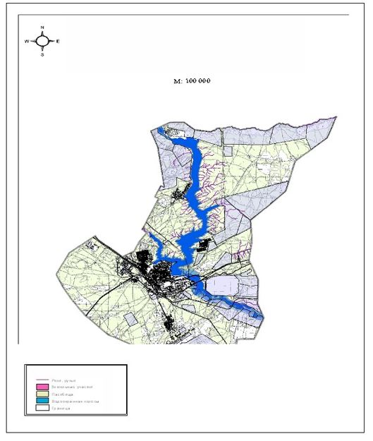

|  |  |
| --- | --- |
|  | Приложение 8 к Плану по управлению пастбищами и их использованию на землях города Жезказган на 2023-2024 годы |

**Схема (карта) расположения пастбищ на территории земель запаса города Жезказган в разрезе категорий земель, собственников земельных участков и землепользователей на основании правоустанавливающих документов**

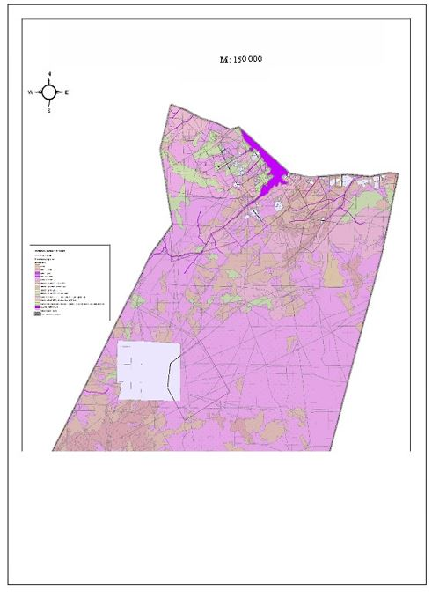

|  |  |
| --- | --- |
|  | Приложение 9 к Плану по управлению пастбищами и их использованию на землях города Жезказган на 2023-2024 годы |

**Схема (карта) расположения пастбищ на территории Кенгирского сельского округа в разрезе категорий земель, собственников земельных участков и землепользователей на основании правоустанавливающих документов**

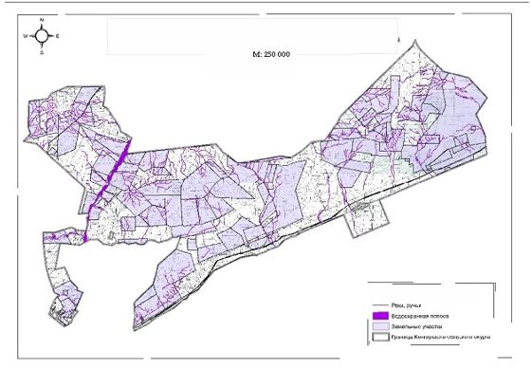

|  |  |
| --- | --- |
|  | Приложение 10 к Плану по управлению пастбищами и их использованию на землях города Жезказган на 2023-2024 годы |

**Схема (карта) расположения пастбищ на территории Сарыкенгирского сельского округа в разрезе категорий земель, собственников земельных участков и землепользователей на основании правоустанавливающих документов**

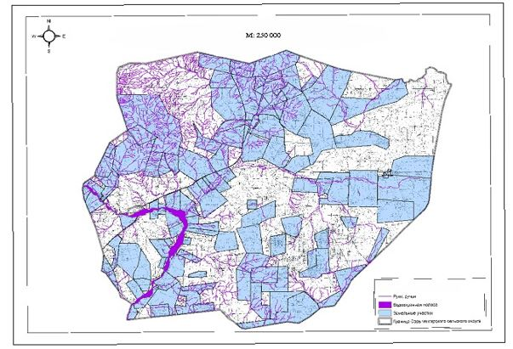

|  |  |
| --- | --- |
|  | Приложение 11 к Плану по управлению пастбищами и их использованию на землях города Жезказган на 2023-2024 годы |

**Схема (карта) расположения пастбищ на территории Талапского сельского округа в разрезе категорий земель, собственников земельных участков и землепользователей на основании правоустанавливающих документов**

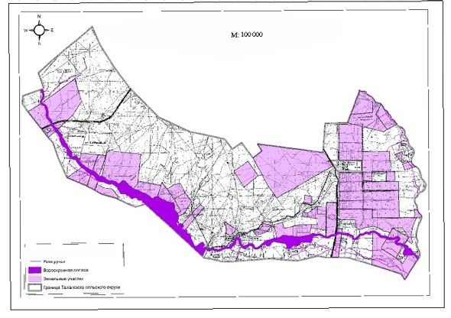

|  |  |
| --- | --- |
|  | Приложение 12 к Плану по управлению пастбищами и их использованию на землях города Жезказган на 2023-2024 годы |

**Карта с обозначением внешних и внутренних границ и площадей пастбищ, объектов пастбищной инфраструктуры на землях города Жезказган**

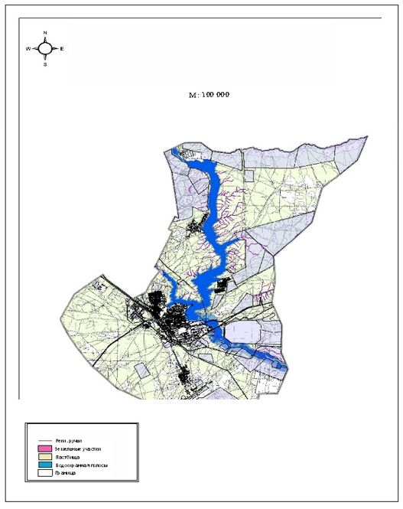

|  |  |
| --- | --- |
|  | Приложение 13 к Плану по управлению пастбищами и их использованию на землях города Жезказган на 2023-2024 годы |

**Карта с обозначением внешних и внутренних границ и площадей пастбищ, объектов пастбищной инфраструктуры на землях запаса города Жезказган**

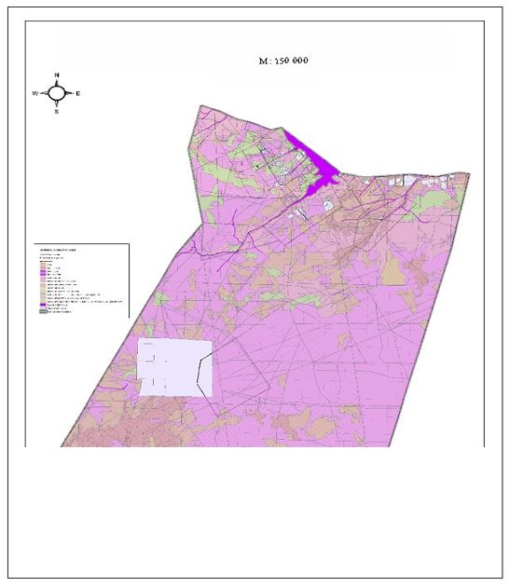

|  |  |
| --- | --- |
|  | Приложение 14 к Плану по управлению пастбищами и их использованию на землях города Жезказган на 2023-2024 годы |

**Карта с обозначением внешних и внутренних границ и площадей пастбищ, объектов пастбищной инфраструктуры на землях запаса Кенгирского сельского округа**

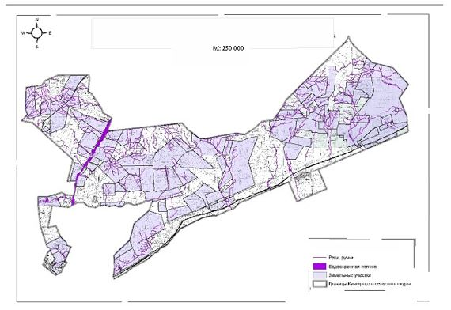

|  |  |
| --- | --- |
|  | Приложение 15 к Плану по управлению пастбищами и их использованию на землях города Жезказган на 2023-2024 годы |

**Карта с обозначением внешних и внутренних границ и площадей пастбищ, объектов пастбищной инфраструктуры на землях запаса Сарыкенгирского сельского округа**

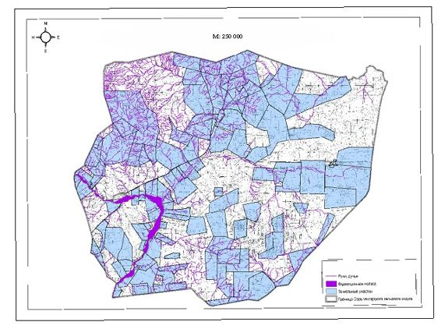

|  |  |
| --- | --- |
|  | Приложение 16 к Плану по управлению пастбищами и их использованию на землях города Жезказган на 2023-2024 годы |

**Карта с обозначением внешних и внутренних границ и площадей пастбищ, объектов пастбищной инфраструктуры на землях запаса Талапского сельского округа**

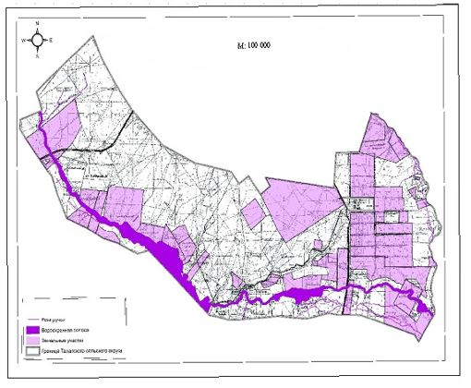

|  |  |
| --- | --- |
|  | Приложение 17 к Плану по управлению пастбищами и их использованию на землях города Жезказган на 2023-2024 годы |

**Схема доступа пастбищепользователей к водным источникам на землях города Жезказган**

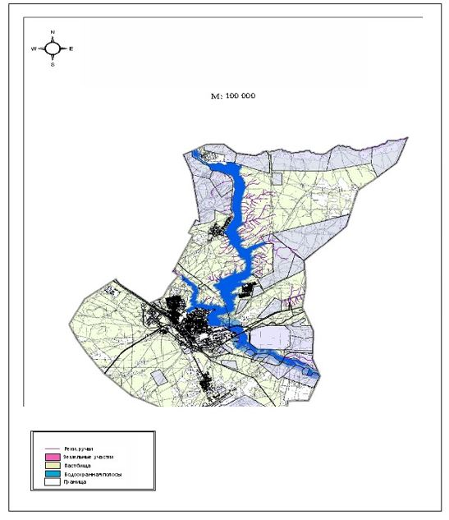

|  |  |
| --- | --- |
|  | Приложение 18 к Плану по управлению пастбищами и их использованию на землях города Жезказган на 2023-2024 годы |

**Схема доступа пастбищепользователей к водным источникам на землях запаса города Жезказган**

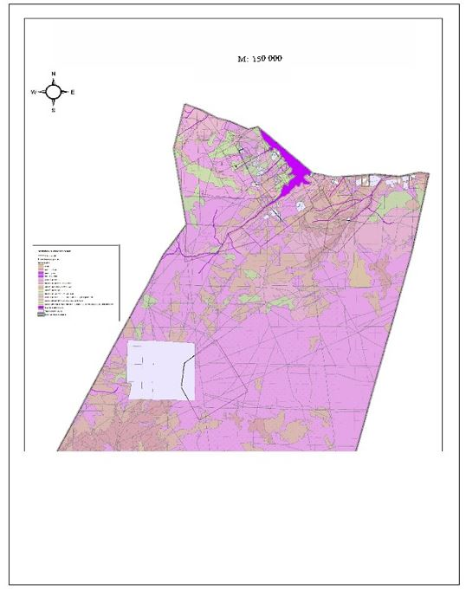

|  |  |
| --- | --- |
|  | Приложение 19 к Плану по управлению пастбищами и их использованию на землях города Жезказган на 2023-2024 годы |

**Схема доступа пастбищепользователей к водным источникам на территории Кенгирского сельского округа**

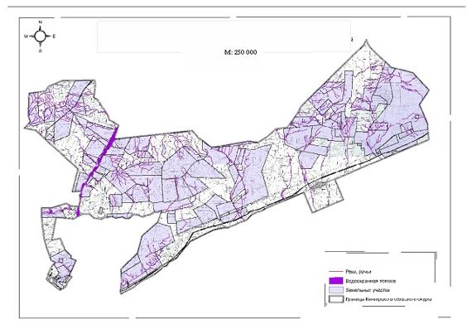

|  |  |
| --- | --- |
|  | Приложение 20 к Плану по управлению пастбищами и их использованию на землях города Жезказган на 2023-2024 годы |

**Схема доступа пастбищепользователей к водным источникам на территории Сарыкенгирского сельского округа**

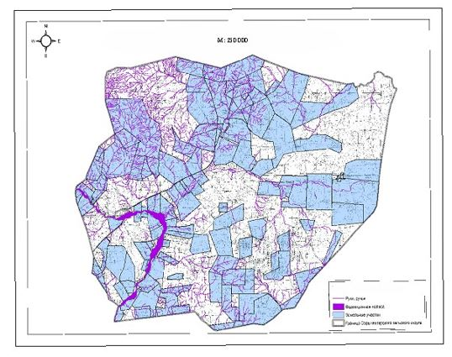

|  |  |
| --- | --- |
|  | Приложение 21 к Плану по управлению пастбищами и их использованию на землях города Жезказган на 2023-2024 годы |

**Схема доступа пастбищепользователей к водным источникам на территории Талапского сельского округа**

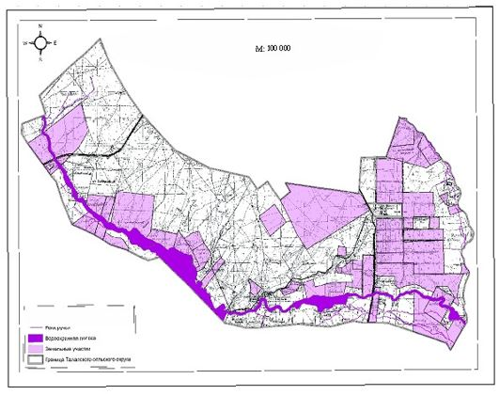

|  |  |
| --- | --- |
|  | Приложение 22 к Плану по управлению пастбищами и их использованию на землях города Жезказган на 2023-2024 годы |

**Схема перераспределения пастбищ для размещения поголовья сельскохозяйственных животных физических и (или) юридических лиц, у которых отсутствуют пастбища, и перемещения пастбища на территории земли города Жезказган его на предоставляемые пастбища**

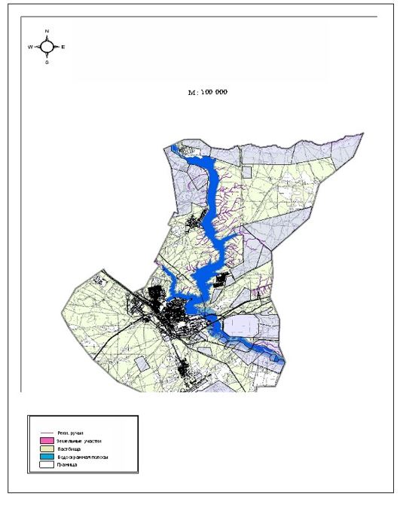

|  |  |
| --- | --- |
|  | Приложение 23 к Плану по управлению пастбищами и их использованию на землях города Жезказган на 2023-2024 годы |

**Схема перераспределения пастбищ для размещения поголовья сельскохозяйственных животных физических и (или) юридических лиц, у которых отсутствуют пастбища, и перемещения его на предоставляемые пастбища на территории земли запаса города Жезказган**

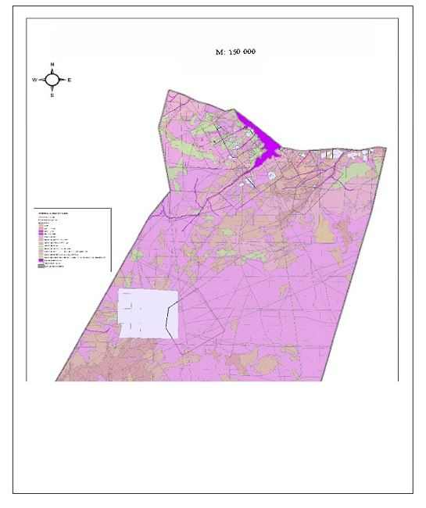

|  |  |
| --- | --- |
|  | Приложение 24 к Плану по управлению |
|  | пастбищами и их использованию на землях города Жезказган на 2023-2024 годы |

**Схема перераспределения пастбищ для размещения поголовья сельскохозяйственных животных физических и (или) юридических лиц, у которых отсутствуют пастбища, и перемещения его на предоставляемые пастбища на территории земель Кенгирского сельского округа**

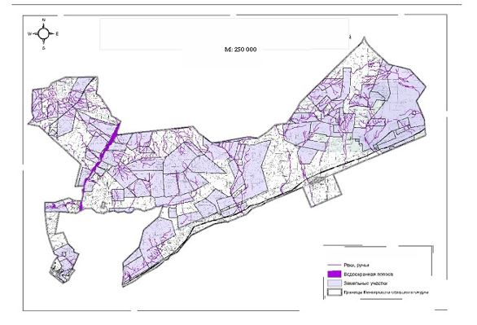

|  |  |
| --- | --- |
|  | Приложение 25 к Плану по управлению пастбищами и их использованию на землях города Жезказган на 2023-2024 годы |

**Схема перераспределения пастбищ для размещения поголовья сельскохозяйственных животных физических и (или) юридических лиц, у которых отсутствуют пастбища, и перемещения его на предоставляемые пастбища на территории земель Сарыкенгирского сельского округа**

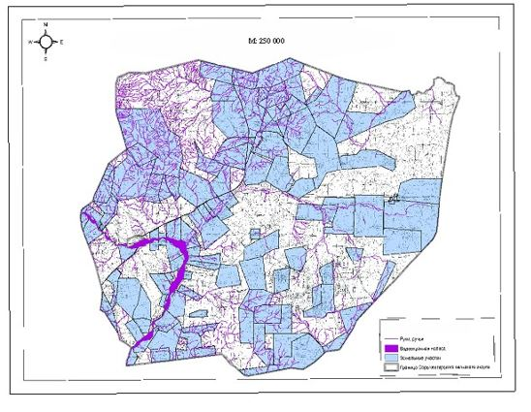

|  |  |
| --- | --- |
|  | Приложение 26 к Плану по управлению пастбищами и их использованию на землях города Жезказган на 2023-2024 годы |

**Схема перераспределения пастбищ для размещения поголовья сельскохозяйственных животных физических и (или) юридических лиц, у которых отсутствуют пастбища, и перемещения его на предоставляемые пастбища на территории земель Талапского сельского округа**

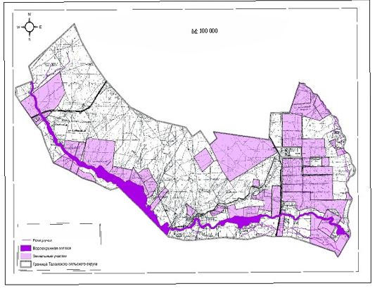

© 2012. РГП на ПХВ «Институт законодательства и правовой информации Республики Казахстан» Министерства юстиции Республики Казахстан